Fecha: Abril 10 de 2012
Boletín de prensa Nº 467
En marcha construcción del Plan Territorial de Salud
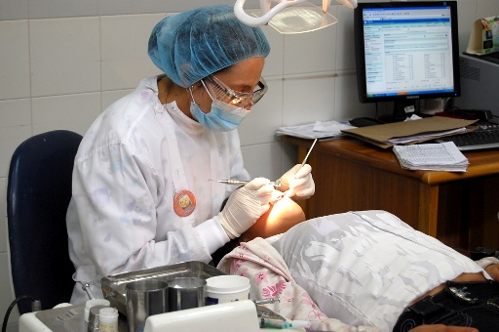
Con la presencia del Alcalde de Pasto, Harold Guerrero López, Carola Muñoz Rodríguez, secretaria de salud municipal y un grupo de invitados especiales se instaló la jornada en la que los actores de este vital sector dialogaron sobre la construcción del Plan Territorial de Salud de la Ciudad, herramienta indispensable para orientar el actuar de las autoridades, prestadores de servicios y usuarios durante los próximos años.
La meta para el año 2015 que se plantea el Gobierno local es mejorar el nivel de bienestar físico, mental y social de los habitantes de Pasto, a través del desarrollo de un modelo de prestación del servicio público en salud, en el marco de la estrategia de atención primaria y generando de manera constante una cultura saludable que permita la acción coordinada del Estado, las instituciones y la sociedad en un ambiente sano, incluyente y equitativo donde el objetivo de todos los esfuerzos sea el bienestar colectivo.
Con base en estos principios, la Alcaldía de Pasto, a través de la Secretaría de Salud, se propone aplicar una serie de estrategias conjuntas, articuladas y metas que serán concertadas con todos los sectores sociales del Municipio de Pasto, además invitó a participar a las IPS, EPS, a los entes de control, Ejército, Policía, ICBF y a todos aquellos estamentos que de una u otra forma tienen que ver con este campo, para que hagan sus aportes al Plan.
Disminuyen robos y homicidios en la capital de Nariño
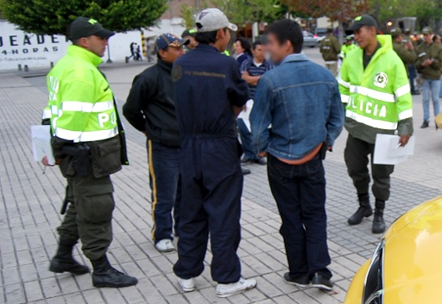
La secretaria de Gobierno de la Ciudad de Pasto, Ana Esther Chávez, informó que durante estos primeros meses del año los índices de seguridad han mejorado notablemente en la capital nariñense.
La funcionaria declaró que han bajado las estadísticas en los delitos de alto impacto. En el hurto la disminución es de 27% y los casos de homicidio bajaron en un 25%.
Sin embargo existe gran preocupación en el Gobierno local por el incremento en el robo de motocicletas, los índices se han elevado en un 67%. Para combatir este fenómeno delictivo se están ejecutando estrategias como el pago de recompensas a quienes den información sobre los responsables de estos hurtos.
Para afianzar esta tendencia a la baja en estos y todos los delitos, la titular de la Secretaría de Gobierno manifestó que con la creación de la Policía Metropolitana, tarea a la que se ha comprometido la Administración, se solucionará el problema de escasez de uniformados que hoy se presenta en la zona urbana y rural de Pasto.
Otra de las estrategias de la Alcaldía para brindar seguridad a los ciudadanos es la instalación de más cámaras de vigilancia para respaldar y facilitar el trabajo de la Policía y de las autoridades judiciales. “En este mes se llevará a cabo la tercera fase y llegaremos a 87 cámaras instaladas”, precisó Ana Chávez.
Finalmente la servidora pública recalcó la importancia que tienen el compromiso de la ciudadanía y el trabajo en conjunto de la comunidad con las autoridades, factores necesarios para hacer de Pasto un sitio seguro para todos.
Cronograma de obras Reparcheo, para que tome otras vías

La Secretaría de Infraestructura Municipal, en cabeza del ingeniero José Fernando Viteri, desea dar conocer a toda la ciudadanía el cronograma de los trabajos de reparcheo a desarrollarse esta semana. Esto con el fin de que los conductores sepan de antemano donde habrán obras en desarrollo y tomen vías alternas.
Frente uno
Dia | Zona | Tramo
Miércoles 11 de Abril | Noroccidente | G. Las Banderas / U. Cooperativa
Jueves 12 de Abril | Noroccidente | G. Las Banderas / U. Cooperativa
Viernes 13 de Abril | Noroccidente | 16ª Entrada a las Quintas de San Pedro

Frente dos (2)
Dia | Zona | Tramo
Miércoles 11 de Abril | Oriente | Alkosto Parque Bolívar / Batallón Boyacá
Jueves 12 de Abril | Oriente | Alkosto Parque Bolívar / Batallón Boyacá
Viernes 13 de Abril | Oriente | Batallón Boyacá / Av. Colombia

Campaña nutricional para beneficiar a niños de población vulnerable
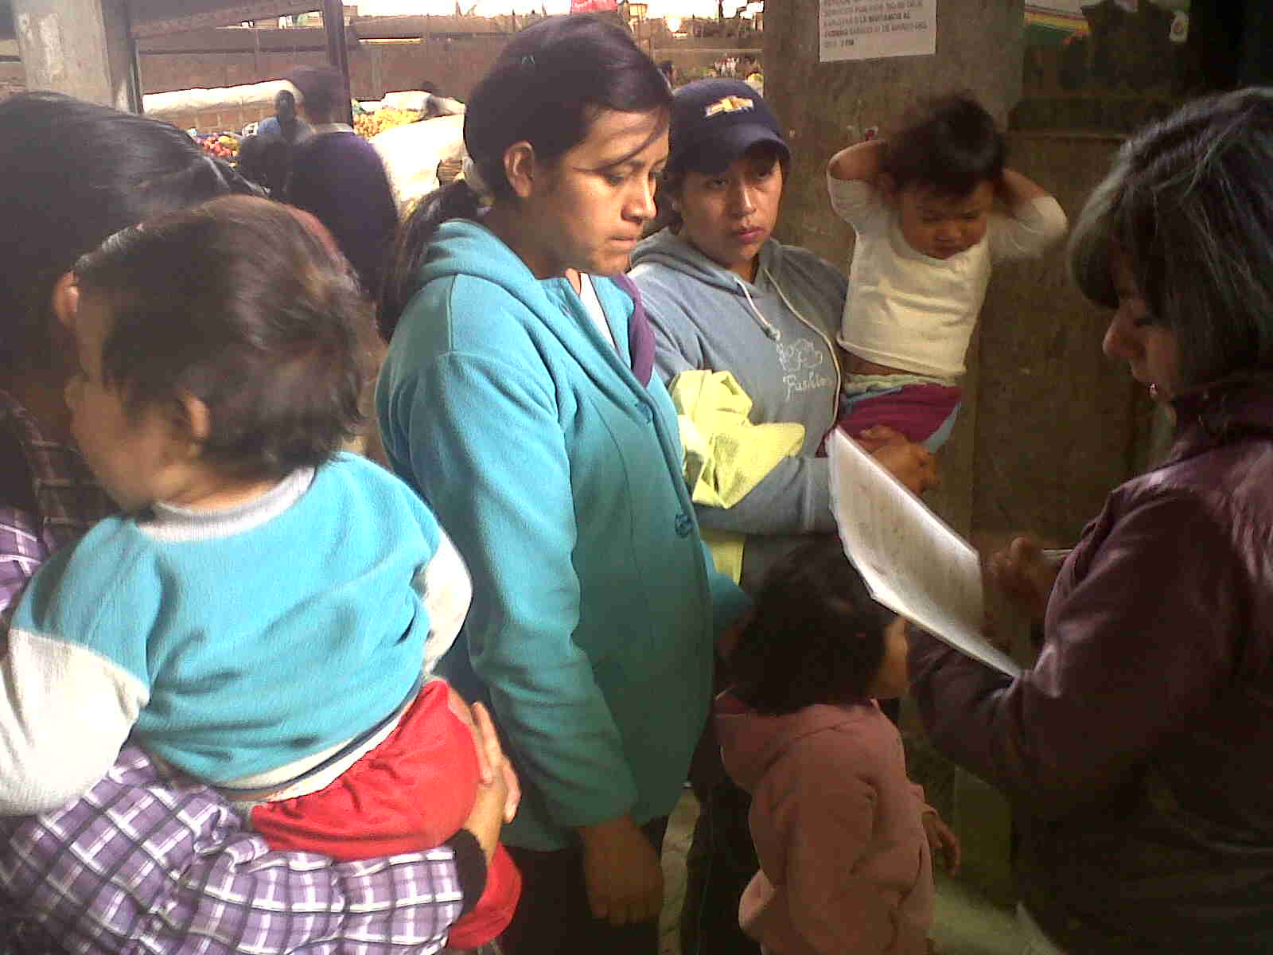
Funcionarios del programa Nidos Nutrir de la Secretaría de Bienestar Social de Pasto adelantan una campaña de visitas a los diferentes locales comerciales de la Plaza de Mercado El Potrerillo, con el fin de inscribir a niños entre los 0 a 4 años 11 meses de edad para que puedan acceder con facilidad al proceso nutricional y psicosocial que adelanta la Alcaldía Municipal.
La dependencia cuenta con cuatro Nidos Nutrir, distribuidos en diferentes comunas de la ciudad. En la actualidad se encuentran inscritos 180 niños, la meta es cubrir un total de 287 cupos para brindarles la atención oportuna y que lleven un proceso nutricional adecuado.
El programa también cuenta con apoyo para las madres de los pequeños que por situaciones socioeconómicas no pueden llevar a sus hijos a hogares infantiles y se ven obligadas a tenerlos en sus lugares de trabajo. La atención a los niños en cada nido nutrir es de 8 a 4 de la tarde, tiempo en el cual recibirán cuidados alimentarios, evaluación en crecimiento y desarrollo y ayudas educativas.
Embellecimiento de espacio público y feria en el corregimiento de Obonuco
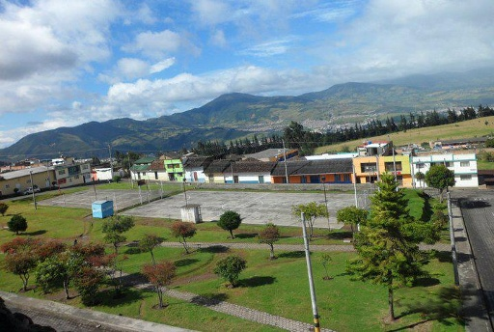
El próximo 14 de Abril, a partir de las 9 de la mañana, La Dirección de Espacio Público tiene programada la campaña de ornato, mantenimiento y embellecimiento del Parque Central del Corregimiento de Obonuco.
Dentro de las actividades que se realizarán están la pintura del polideportivo, el arreglo del parque principal, la siembra de plantas ornamentales, la instalación de juegos infantiles, como la araña, los columpios y la escalera. También se pintarán sobre el asfalto algunos juegos tradicionales como el bombón, la semana y la moñona.
La inversión para la campaña, ha sido voluntaria y total por parte de la comunidad del corregimiento.
En las actividades estará presente la Primera Dama del Municipio, Patricia Mazuera de Guerrero, quien ha sido la principal gestora de la campaña que ha dado resultados positivos.
La jornada estará respaldada por entidades de apoyo como Emas, la Policía de Turismo, la Subsecretaría de Turismo, la Secretaría de Gestión Ambiental, la Dirección de Espacio Público y la participación activa de la comunidad.
Feria gastronómica y artesanal
El día domingo 15 de Abril, a partir de las 9 de la mañana, la Subsecretaria de Turismo de Pasto, a cargo de Adriana Salarte, tiene programada la Primera Feria Agro artesanal, Gastronómica y Turística, donde las Asociaciones Campesinas del Corregimiento expondrán sus muestras para el gusto de todos los visitantes.
La salida para el sector del municipio de Pasto está organizada mediante una caravana la cual arrancará a las 8:30 AM, desde las instalaciones del INEM.
Primer Consejo de Política Social para apoyar a población vulnerable
Con el fin de buscar estrategias tendientes a beneficiar a poblaciones vulnerables de Pasto, el Alcalde Harold Guerrero López convoca a toda la ciudadanía a participar del Primer Consejo de Política Social que se realizará el próximo jueves 12 de abril en las instalaciones del Hotel Morasurco a partir de las 8:00 a.m.
El propósito del Consejo de Política Social es aunar esfuerzos con instituciones públicas y privadas para lograr un impacto significativo en el bienestar de la población más necesitada del municipio.
En esta primera sesión del Consejo, debido al diagnóstico social del municipio, hay que hacer énfasis en las necesidades más sentidas de la población menos favorecida y mejorar su calidad de vida.
Ayudas técnicas y prótesis para población en discapacidad en brazos y piernas
La Secretaría de Bienestar Social, a través del programa de Discapacidad, hace un llamado a las personas con discapacidad física para que se acerquen a las instalaciones de la Secretaria, ubicada en la Carrera 26 -5ta sur Avenida Mijitayo, Antiguo INURBE, y se inscriban en el proceso de identificación y cuantificación de esta población, con el fin de acceder a ayudas técnicas que ofrece la Fundación Mahavir Kmina con el apoyo de la corporación Colombia sin barreras
Las inscripciones están abiertas para las personas que necesitan prótesis de brazos y piernas desde este martes 10 de abril hasta el viernes a las 5:00 p.m. Con esto, la Administración Municipal, en cabeza del Doctor Harold Guerrero López, contribuye a mejorar la condición de vida de la población con discapacidad.

Convocatoria Licitación Pública Pavimentación Carrera 33, desde el condominio Los Andes hasta el condominio Los Rosales

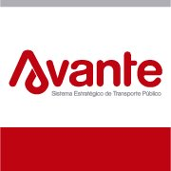

El Gerente del Sistema Estratégico de Transporte Público para Pasto, AVANTE SETP, Jorge Hernando Cote Ante, informa a la comunidad que se dio inicio a la apertura del proceso de licitación pública no 2012 – 002, objeto: pavimentación carrera 33 desde el condominio los andes hasta el condominio los rosales con un presupuesto oficial de trescientos sesenta y un millones setecientos ochenta y seis mil seiscientos diecisiete pesos m/cte ($361.786.617).

Podrán participar en el proceso todas las personas naturales o jurídicas, en forma individual o con la conformación de consorcios o uniones temporales que cumplan con todos los requisitos exigidos en el pliego de condiciones.

Las personas interesadas pueden consultar los estudios y documentos previos del pliego de condiciones y en general el cronograma del proceso en el área de infraestructura, coordinación de obras, ubicada en la carrera 40 no 20 – 63 Avenida los Estudiantes o en el sitio electrónico del Portal Único de Contratación www.contratos.gov.co

Planeando igual Pasto nunca será Diferente

TIRSO BENAVIDES BENAVIDES
Jefe Oficina de Comunicación Social

